ATA DE REGISTRO DE PREÇOS Nº 007/2022
(Processo Administrativo n.° 1333679/2021)

O CONSELHO DE ARQUITETURA E URBANISMO DO RIO DE JANEIRO - CAU/ RJ, com sede na Avenida República do Chile, n° 230, 23° andar, Centro, na cidade do Rio de Janeiro, RJ, CEP 20031-170, inscrito no CNPJ/MF sob o n° 14.892.247/0001-74, neste ato representado por seu Presidente PABLO CÉSAR BENETTI, considerando o julgamento da licitação na modalidade de pregão, na forma eletrônica, para REGISTRO DE PREÇOS n° 006/2022, publicada em 20/05/2022, processo administrativo n° 1333679/2021, RESOLVE registrar os preços da(s) empresa(s) indicada(s) e qualificada(s) nesta ATA, de acordo com a classificação por ela(s) alcançada(s) e na(s) quantidade(s) cotada(s), atendendo as condições previstas no edital, sujeitando-se as partes às normas constantes na Lei n° 8.666, de 21 de junho de 1993 e suas alterações, no Decreto n° 7.892, de 23 de janeiro de 2013, e em conformidade com as disposições a seguir:

1. DO OBJETO

1.1. A presente Ata tem por objeto o registro de preços para a eventual aquisição de HD Externo, conforme condições, quantidades e exigências estabelecidas neste Edital e no Termo de Referência, anexo I do edital de Pregão n° 006/2022, que é parte integrante desta Ata, assim como a proposta vencedora, independentemente de transcrição.

2. DOS PREÇOS, ESPECIFICAÇÕES E QUANTITATIVOS

2.1. O preço registrado, as especificações do objeto e as demais condições ofertadas na(s) proposta(s) são as que seguem:

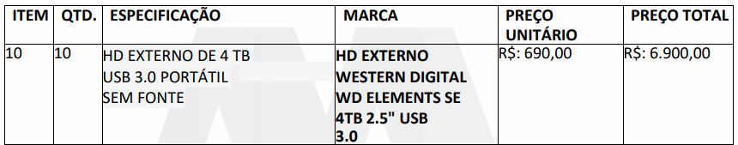
2.2. A listagem do cadastro de reserva referente ao presente registro de preços consta como anexo I a esta Ata.

3. ÓRGÃO GERENCIADOR E PARTICIPANTES

3.1. O órgão gerenciador será o Conselho de Arquitetura e Urbanismo do Rio de Janeiro – CAU/RJ.

3.2. São órgãos e entidades públicas participantes do registro de preços consta como anexo II a esta Ata.

4. DA ADESÃO À ATA DE REGISTRO DE PREÇOS

4.1. A ata de registro de preços, durante sua validade, poderá ser utilizada por qualquer órgão ou entidade da Administração Pública que não tenha participado do certame licitatório, mediante anuência do Órgão Gerenciador, e desde que devidamente justificada a vantagem e respeitadas, no que couber, as condições e as regras estabelecidas na Lei n° 8.666, de 1993 e no Decreto n° 7.892, de 2013.

4.1.1. A manifestação do órgão gerenciador de que trata o subitem anterior, fica condicionada à realização de estudo, pelos órgãos e pelas entidades que não participaram do registro de preços, que demonstre o ganho de eficiência, a viabilidade e a economicidade para a Administração Pública Federal da utilização da ata de registro de preços, conforme estabelecido em ato do Secretário de Gestão do Ministério da Economia.

4.2. Caberá ao fornecedor beneficiário da Ata de Registro de Preços, observadas as condições nela estabelecidas, optar pela aceitação ou não do fornecimento, desde que este fornecimento não prejudique as obrigações anteriormente assumidas com o Órgão Gerenciador e Órgãos Participantes.

4.3. As aquisições ou contratações adicionais a que se refere este item não poderão exceder, por órgão ou entidade, a 50% (cinquenta por cento) dos quantitativos dos itens do instrumento convocatório e registrados na Ata de Registro de Preços para o Órgão Gerenciador e Órgãos Participantes.

4.4. Ao órgão não participante que aderir à ata competem os atos relativos à cobrança do cumprimento pelo fornecedor das obrigações contratualmente assumidas e a aplicação, observada a ampla defesa e o contraditório, de eventuais penalidades decorrentes do descumprimento de cláusulas contratuais, em relação as suas próprias contratações, informando as ocorrências ao órgão gerenciador.

4.5. Após a autorização do Órgão Gerenciador, o Órgão Não Participante deverá efetivar a contratação solicitada em até noventa dias, observado o prazo de validade da Ata de Registro de Preços.

4.5.1. Caberá ao Órgão Gerenciador autorizar, excepcional e justificadamente, a prorrogação do prazo para efetivação da contratação, respeitado o prazo de vigência da ata, desde que solicitada pelo Ógão Não Participante.

5. VALIDADE DA ATA

5.1. A validade da Ata de Registro de Preços será de 12 meses, a partir da data da assinatura, não podendo ser prorrogada.

6. REVISÃO E CANCELAMENTO

6.1. A Administração realizará pesquisa de mercado periodicamente, em intervalos não superiores a 180 (cento e oitenta) dias, a fim de verificar a vantajosidade dos preços registrados nesta Ata.

6.2. Os preços registrados poderão ser revistos em decorrência de eventual redução dos preços praticados no mercado ou de fato que eleve o custo do objeto registrado, cabendo à Administração promover as negociações junto ao(s) fornecedor(es).

6.3. Quando o preço registrado tomar-se superior ao preço praticado no mercado por motivo superveniente, a Administração convocará o(s) fornecedor(es) para negociar(em) a redução dos preços aos valores praticados pelo mercado.

6.4. O fornecedor que não aceitar reduzir seu preço ao valor praticado pelo mercado será liberado do compromisso assumido, sem aplicação de penalidade.

6.4.1. A ordem de classificação dos fornecedores que aceitarem reduzir seus preços aos valores de mercado observará a classificação original.

6.5. Quando o preço de mercado tornar-se superior aos preços registrados e o fornecedor não puder cumprir o compromisso, o Órgão Gerenciador poderá:

6.5.1. liberar o fornecedor do compromisso assumido, caso a comunicação ocorra antes do pedido de fornecimento, e sem aplicação da penalidade se confirmada a veracidade dos motivos e comprovantes apresentados; e

6.5.2. convocar os demais fornecedores para assegurar igual oportunidade de negociação.

6.6. Não havendo êxito nas negociações, o Órgão Gerenciador deverá proceder à revogação desta Ata de Registro de Preços, adotando as medidas cabíveis para obtenção da contratação mais vantajosa.

6.7. O registro do fornecedor será cancelado quando:

6.7.1. descumprir as condições da Ata de Registro de Preços;

6.7.2. não retirar a nota de empenho ou instrumento equivalente no prazo estabelecido pela Administração, sem justificativa aceitável;

6.7.3. não aceitar reduzir o seu preço registrado, na hipótese deste se tornar superior àqueles praticados no mercado; ou

6.7.4. sofrer sanção administrativa cujo efeito torne-o proibido de celebrar contrato administrativo, alcançando o Órgão Gerenciador e Órgão(s) Participante(s).

6.8. O cancelamento de registros nas hipóteses previstas nos itens 6.7.1, 6.7.2 e 6.7.4 será formalizado por despacho do Órgão Gerenciador, assegurado o contraditório e a ampla defesa.

6.9. O cancelamento do registro de preços poderá ocorrer por fato superveniente, decorrente de caso fortuito ou força maior, que prejudique o cumprimento da ata, devidamente comprovados e justificados:

6.9.1. por razão de interesse público; ou

6.9.2. a pedido do fornecedor.

7. DAS PENALIDADES

7.1. O descumprimento da Ata de Registro de Preços ensejará aplicação das penalidades estabelecidas no Edital.

7.1.1. As sanções do item acima também se aplicam aos integrantes do cadastro de reserva, em pregão para registro de preços que, convocados, não honrarem o compromisso assumido injustificadamente, nos termos do art. 49, §l° do Decreto n° 10.024/19.

7.2. É da competência do Órgão Gerenciador a aplicação das penalidades decorrentes do descumprimento do pactuado nesta Ata de Registro de Preços (art. 5º, inciso X, do Decreto n° 7.892/2013), exceto nas hipóteses em que o descumprimento disser respeito às contratações dos Órgãos Participantes, caso no qual caberá ao respectivo Órgão Participante a aplicação da penalidade (art. 6º, Parágrafo único, do Decreto n° 7.892/2013).

7.3. O Órgão Participante deverá comunicar ao Órgão Gerenciador qualquer das ocorrências previstas no art. 20 do Decreto n° 7.892/2013, dada a necessidade de instauração de procedimento para cancelamento do registro do fornecedor.

8. CONDIÇOES GERAIS

8.1. As condições gerais do fornecimento, tais como os prazos para entrega e recebimento do objeto, as obrigações da Administração e do fornecedor registrado, penalidades e demais condições do ajuste, encontram-se definidos no Termo de Referência, ANEXO AO EDITAL.

8.2. É vedado efetuar acréscimos nos quantitativos fixados nesta Ata de Registro de Preços, inclusive o acréscimo de que trata o § 1° do art. 65 da Lei n° 8.666/93, nos termos do art. 12, §l° do Decreto n° 7.892/13.

8.3. A ata de realização da sessão pública do pregão, contendo a relação dos licitantes que aceitarem cotar os bens ou serviços com preços iguais ao do licitante vencedor do certame, será anexada a esta Ata de Registro de Preços, nos termos do art. 11, §4° do Decreto n. 7.892, de 2013.

Para firmeza e validade do pactuado, a presente Ata, depois de lida e achada em ordem, vai assinada pelas partes e encaminhada cópia aos demais órgãos participantes (se houver).

Rio de Janeiro, 06 de julho de 2022.

_____________________________________
PABLO CÉSAR BENETTI
Presidente
CAU/RJ

___________________________________________________
MARCELO FERRARO
Representante Legal
M FERRARO COMERCIO E SERVICOS EIRELI

ANEXO I
ATA DE FORMAÇÃO DE CADASTRO DE RESERVA

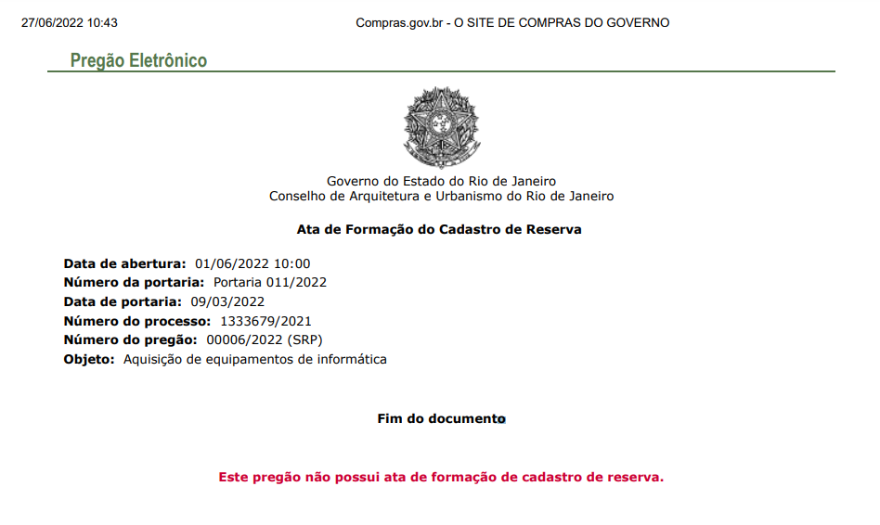

ANEXO II
RESUMO DA INTENÇÃO DE REGISTRO DE PREÇOS (ÓRGÃOS PARTICIPANTES)
